  
Fecha : 06/09/2022, Hora : 07:41:48 | Cargo correctamente la URL: 'http://localhost/niubiz-demo/'   
Fecha : 06/09/2022, Hora : 07:41:52 | Construcción del caso de prueba a ejecutar 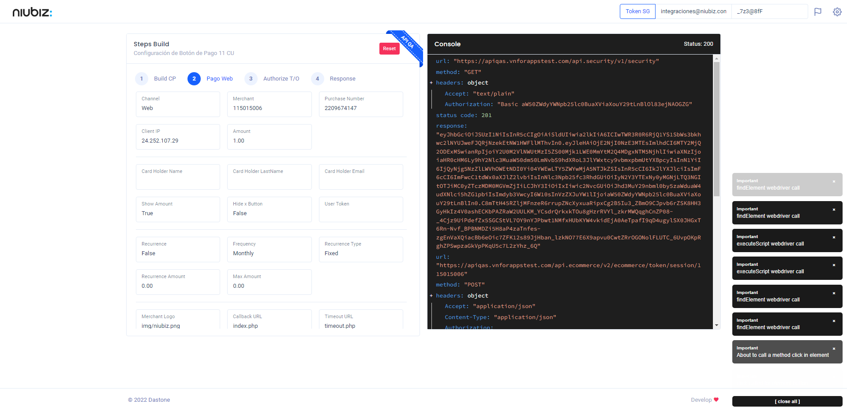  
Fecha : 06/09/2022, Hora : 07:41:56 | Se inicia la carga del formulario de pagos 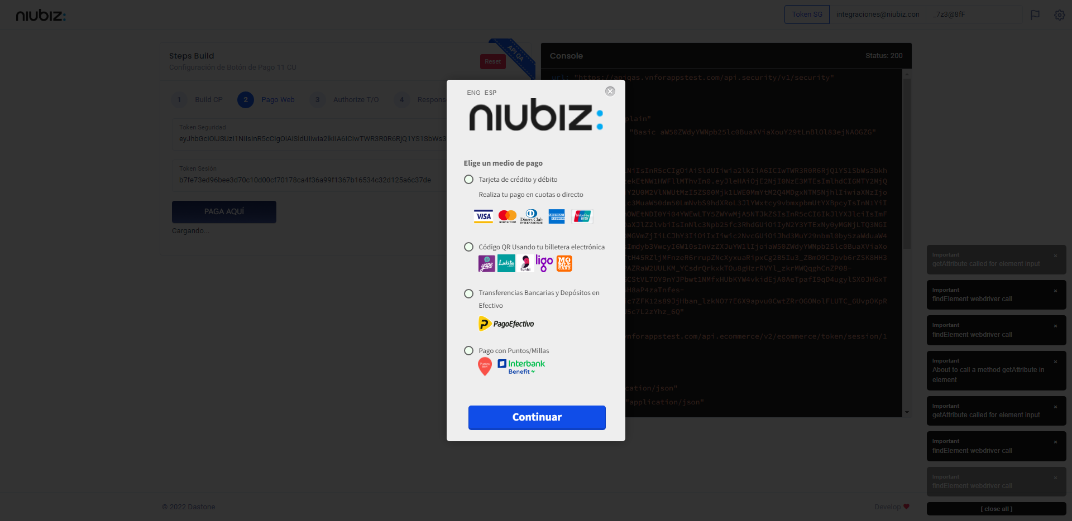  
Fecha : 06/09/2022, Hora : 07:42:00 | Escenario de prueba-Tarjeta de crédito y débito 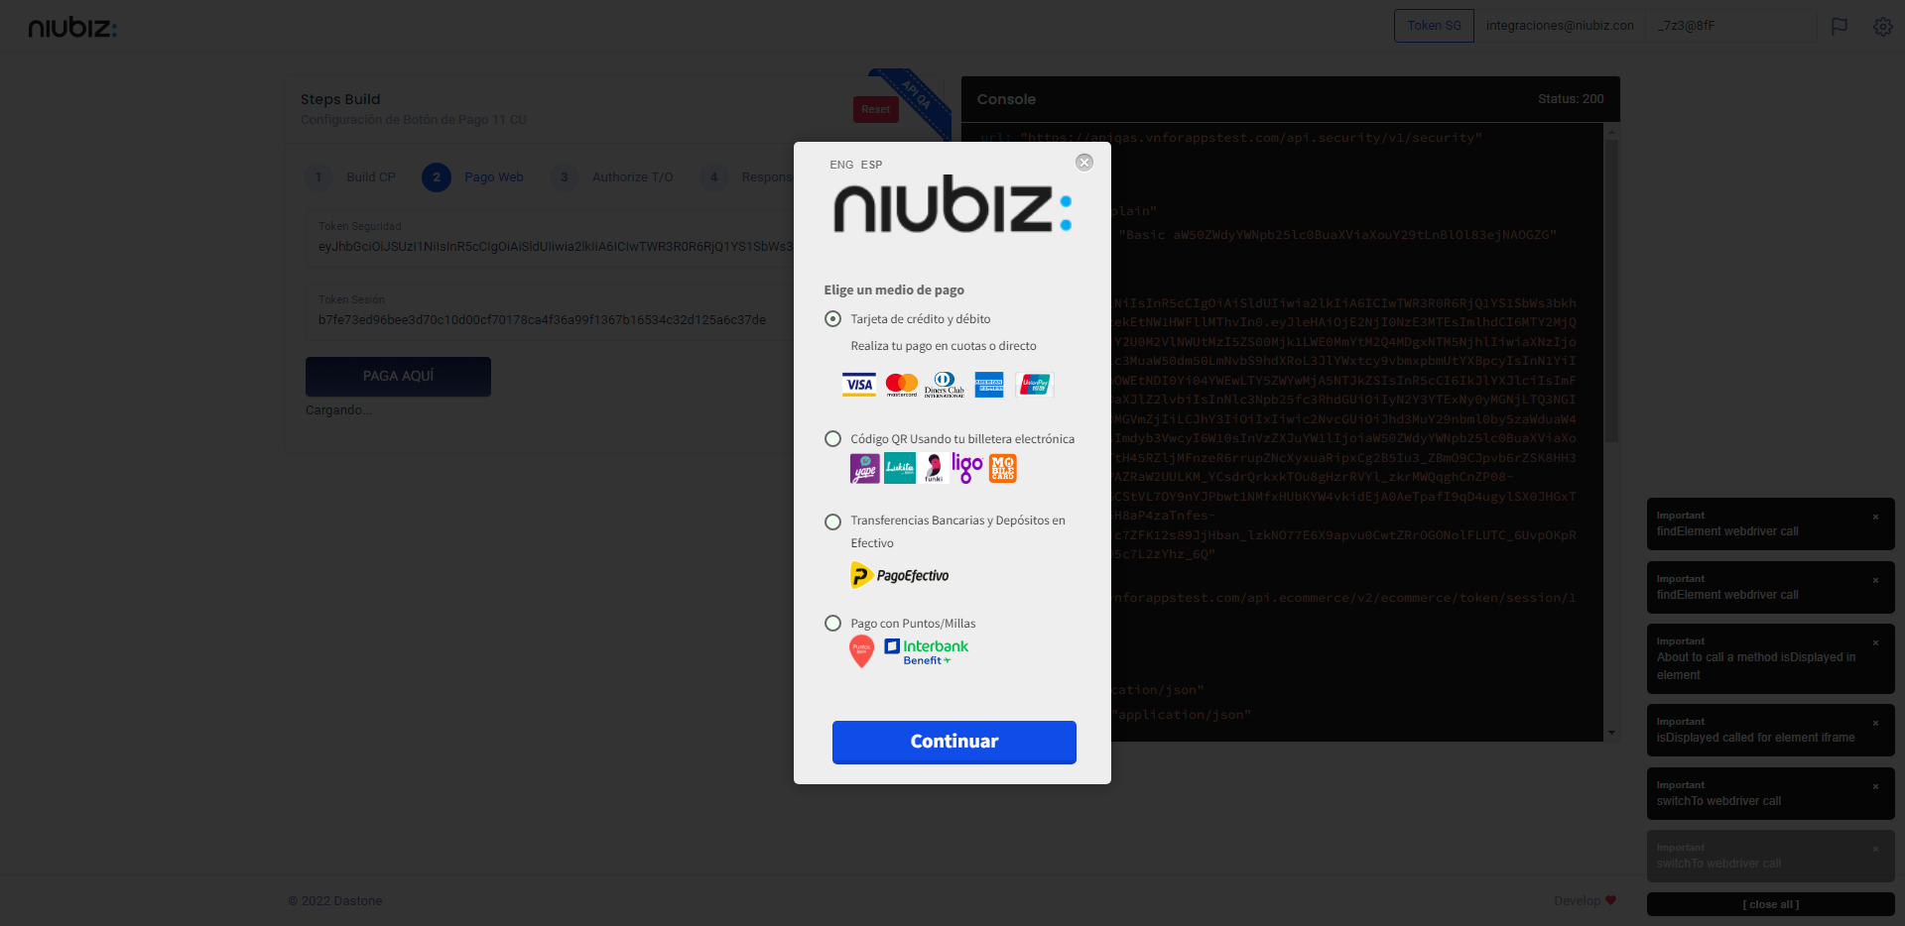  
Fecha : 06/09/2022, Hora : 07:42:20 | Validación del campos Completo 